Лабораторная работа №7

Изучение спектров альфа-частиц с помощью полупроводникового спектрометра
Поляков Даниил, 19.Б23-фз
Цель работы: с помощью полупроводникового спектрометра измерить спектры альфа-излучения источников из ²²⁶Ra, ²³⁸Pu, ²³⁹Pu и комбинированного источника из ²³³U + ²³⁸Pu + ²³⁹Pu, проградуировать спектрометр по спектру излучения ²²⁶Ra и определить энергию альфа-частиц остальных источников; оценить время изготовления источника ²²⁶Ra.

Схема установки
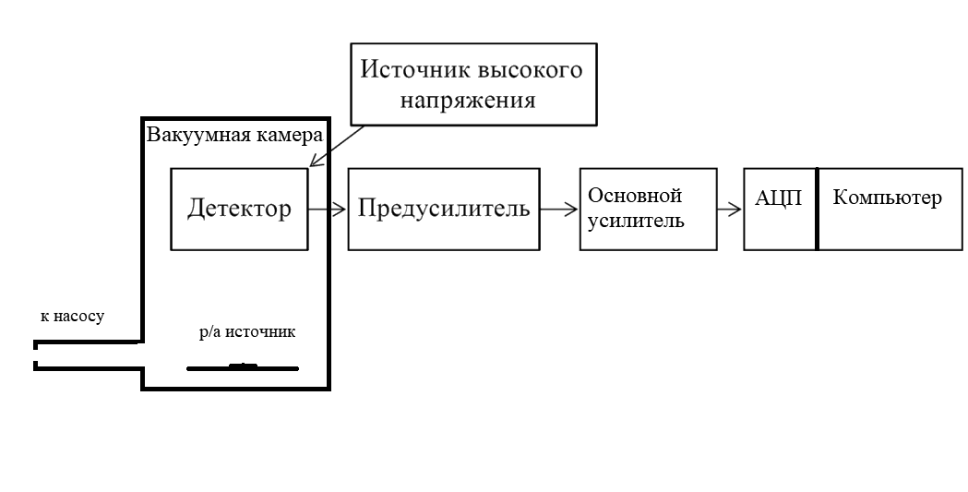

Расчётные формулы
- Энергия пика излучения по градуировочной прямой спектрометра:
N — положение пика по шкале спектрометра;
a, b — коэффициенты градуировочной прямой.
- Разрешающая способность спектрометра:
∆E — ширина линии на полувысоте в энергетических единицах;
E — энергия линии.
- Время изготовления источника:
n₀ — начальное количество ядер 1-го нуклида;
λ_{i} — постоянная распада i-го нуклида;
T_{i} — период полураспада i-го нуклида;
A_{n} — активность n-го нуклида;
I_{n} — интенсивность излучения n-го нуклида;
t — время изготовления источника.
Время изготовления t находим решением уравнения численным методом.
- Формулы для вычисления погрешностей:
  - Абсолютная погрешность косвенных измерений:

N_{град} — положения пиков, использованные для градуировки.

Порядок измерений
Запускаем спектрометр, насос и ПО для работы со спектрометром. Помещаем источник из ²²⁶Ra в камеру спектрометра. Откачиваем воздух из камеры с помощью насоса. Подаём напряжение на детектор. После установки заданного напряжения проводим измерение спектра продолжительностью 10 минут. Затем выключаем напряжение и заменяем источник на следующий. Аналогично проводим измерение спектра источников из ²³⁸Pu, ²³⁹Pu и комбинированного источника.

Результаты
Примечание: построение и аппроксимация графиков и численное решение уравнения выполнены с помощью ПО MATLAB. Погрешности коэффициентов аппроксимации рассчитаны с доверительной вероятностью P = 95%.

Спектры альфа-излучения источников
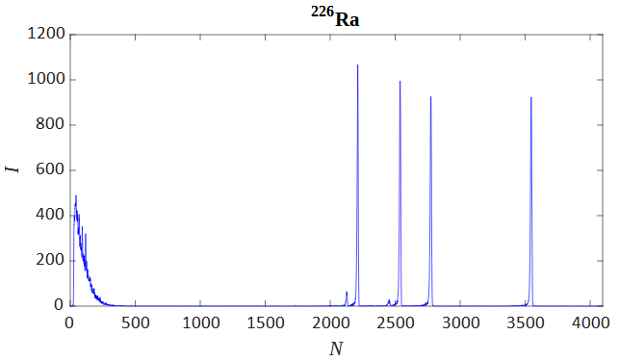График 1.
Спектр альфа-излучения источника из ²²⁶Ra по каналам спектрометра
Наблюдаем, что спектр альфа-излучения радия помимо линий самого радия содержит также линии продуктов его распада. Всего выделяем 6 спектральных линий.
Используем данный спектр для градуировки шкалы спектрометра. Аппроксимируем линейным уравнением зависимость табличных значений энергий пиков E_{табл} от их положений по шкале спектрометра N:

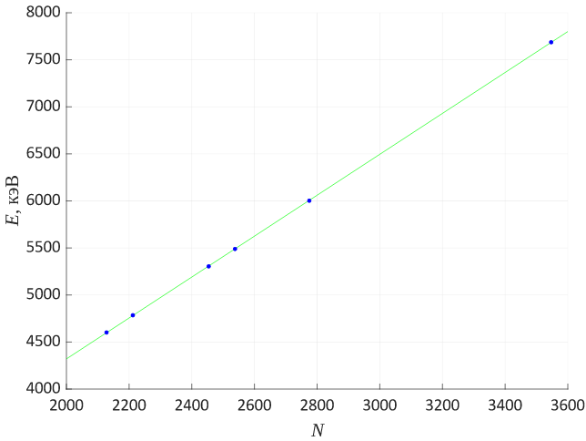График 2. Градуировочная прямая спектрометра
Коэффициенты аппроксимации:
a = 2.175 ± 0.007 кэВ | b = −30 ± 20 кэВ

Далее представлены проградуированные спектры альфа-излучения радия и остальных источников.
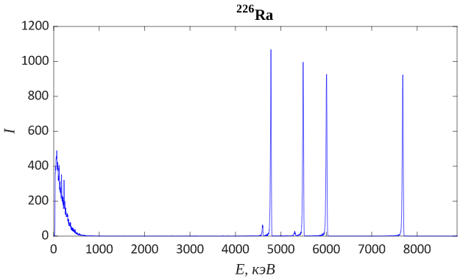График 3. Спектр альфа-излучения источника из ²²⁶Ra по энергиям
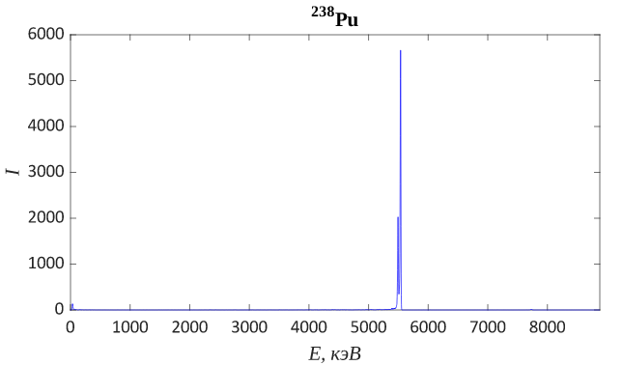График 4. Спектр альфа-излучения источника из ²³⁸Pu по энергиям
Полученный спектр альфа-излучения ²³⁸Pu содержит две близко расположенные линии.
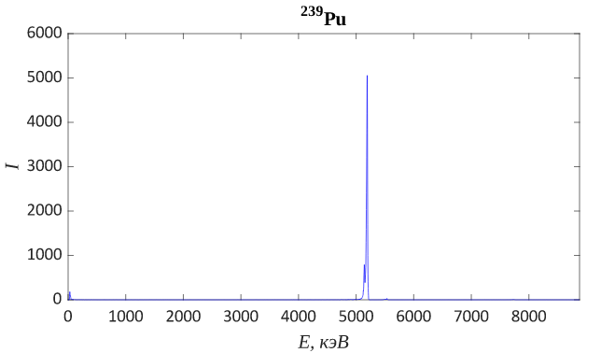График 5. Спектр альфа-излучения источника из ²³⁹Pu по энергиям
Полученный спектр альфа-излучения ²³⁹Pu содержит две близко расположенные линии. Спектр также должен содержать третью линию, однако она расположена очень близко к правой линии и при этом имеет намного меньшую интенсивность, поэтому она не различима используемым спектрометром.
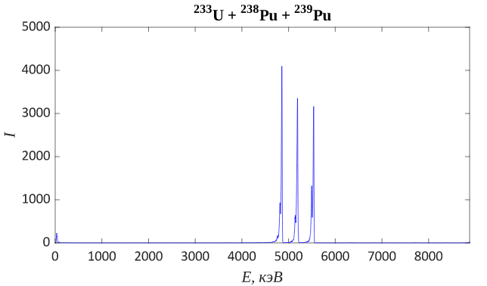График 6. Спектр альфа-излучения источника из ²³³U, ²³⁸Pu, ²³⁹Pu по энергиям
Полученный спектр альфа-излучения комбинированного источника содержит 3 пары близко расположенных линий. Пары относятся к ²³³U, ²³⁹Pu и ²³⁸Pu в порядке возрастания энергии.
В таблице ниже представлены положения пиков в каналах спектрометра N и соответствующих энергиях E, их ширина на полувысоте ∆N и ∆E и разрешающая способность R.
Таблица 1. Линии альфа-излучения источников
№ источника | Нуклид | N | ∆N | E, кэВ | E_{табл}, кэВ | ∆E, кэВ | R, %
1 | ²²⁶Ra | 2128 ± 2 | 10 | 4599 ± 6 | 4601.4(3) | 21 | 0.46
1 | ²²⁶Ra | 2212 ± 1 | 9 | 4782 ± 4 | 4784.3(3) | 19 | 0.41
1 | ²¹⁰Po | 2454 ± 2 | 14 | 5308 ± 4 | 5304.33(7) | 31 | 0.59
1 | ²²²Rn | 2538 ± 1 | 11 | 5490 ± 2 | 5489.5(3) | 23 | 0.43
1 | ²¹⁸Po | 2775 ± 1 | 11 | 6006 ± 2 | 6002.35(9) | 25 | 0.41
1 | ²¹⁴Po | 3547 ± 1 | 11 | 7685 ± 7 | 7686.82(7) | 25 | 0.32
2 | ²³⁸Pu | 2540 ± 1 | 7 | 5495 ± 2 | 5456 | 14 | 0.26
2 | ²³⁸Pu | 2559 ± 1 | 6 | 5536 ± 2 | 5499 | 14 | 0.24
3 | ²³⁹Pu | 2378 ± 1 | 9 | 5143 ± 3 | 5106 | 20 | 0.38
3 | ²³⁹Pu | 2401 ± 1 | 9 | 5193 ± 3 | 5157 | 19 | 0.37
4 | ²³³U | 2228 ± 1 | 11 | 4816 ± 4 | 4784 | 24 | 0.49
4 | ²³³U | 2246 ± 1 | 9 | 4855 ± 3 | 4824 | 19 | 0.39
4 | ²³⁹Pu | 2378 ± 1 | 12 | 5143 ± 3 | 5106 | 27 | 0.52
4 | ²³⁹Pu | 2401 ± 1 | 11 | 5193 ± 3 | 5157 | 24 | 0.46
4 | ²³⁸Pu | 2540 ± 1 | 10 | 5495 ± 2 | 5456 | 22 | 0.40
4 | ²³⁸Pu | 2560 ± 1 | 8 | 5538 ± 2 | 5499 | 18 | 0.33
Экспериментально полученные значения энергий излучения E остальных источников значительно отличаются от табличных E_{табл}, причём отклонения систематические — экспериментальные значения всегда на 30 – 40 кэВ больше.
Проиллюстрируем отклонения наглядно — нанесём на градуировочный график точки E_{табл}(N) от остальных источников. Эти точки обозначены на графике незакрашенными маркерами:
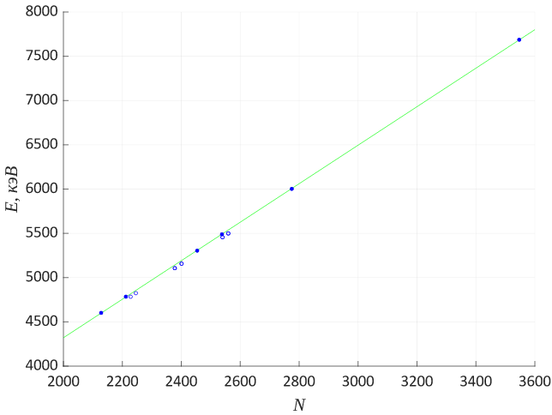График 7. Градуировочная прямая спектрометра с табличными энергиями остальных источников
Зависимость E_{табл} от N остальных источников тоже образует прямую, однако смещённую по какой-то причине. Скорее всего либо для 1-го источника, либо для остальных источников указаны неверные табличные значения энергий.

Время изготовления источника
Оценим время изготовления источника из ²²⁶Ra. Для этого воспользуемся измеренными спектральными линиями альфа-излучения ядер ²²⁶Ra и ²¹⁰Po и значениями их времени жизни. Время жизни этих нуклидов велико по сравнению с временем жизни промежуточных нуклидов, поэтому промежуточными распадами можно пренебречь. | Таблица 2.  Время жизни ²²⁶Ra и продуктов его распада
  Нуклид | T
  ²²⁶Ra | 1600(7) лет
  ²²²Rn | 3.8235(3) дн
  ²¹⁸Po | 3.10(2) мин
  ²¹⁴Po | 0.164(2) мс
  ²¹⁰Po | 138.376(2) дн
Интенсивности альфа-излучения ²²⁶Ra и ²¹⁰Po находим как площадь их спектральных линий:
I₁ = 11478 | I₅ = 359
Получаем примерное время, прошедшее с момента изготовления источника:
t ≈ 11 дн

Выводы
В ходе работы были измерены спектры альфа-излучения радиоактивных источников с помощью полупроводникового спектрометра. Преимуществом полупроводникового спектрометра является высокая разрешающая способность.
Спектр альфа-излучения источника состоит из нескольких линий, соответствующих исходному нуклиду и его продуктам распада. По соотношению интенсивностей линий можно оценить время изготовления источника.

